
เฉลยชิ้นงานที่ 31 เรื่อง วาดแผนผังห้องเรียนของตนเอง
ได้__________คะแนน
คะแนนเต็ม 10 คะแนน
วันที่________เดือน_______________พ.ศ.___________
ชื่อ_____________________________เลขที่______ชั้น__________

นักเรียนวาดแผนผังห้องเรียนของตนเองลงใน และนำเสนอข้อมูลโดยการตอบคำถาม
(ตัวอย่างคำตอบ)
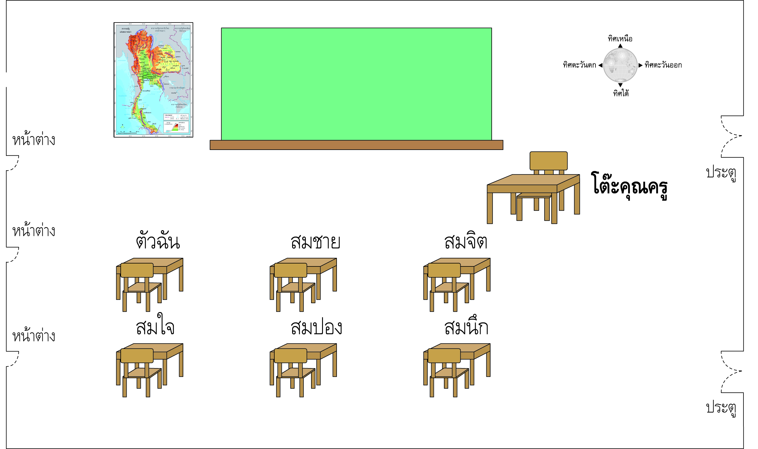

1. นักเรียนนั่งอยู่ใกล้ใคร (สมชายและสมคิด)

2. ทางด้านทิศเหนือของนักเรียนคืออะไร (แผนที่และกระดาน)

3. เพื่อนสนิทของนักเรียน คือ (สมชาย)

นั่งอยู่ทางทิศใดของนักเรียน (ทิศตะวันออก)

4. ประตูห้องเรียนอยู่ทางทิศใดของนักเรียน (ทิศตะวันออก)

5. การวาดแผนผังห้องเรียนมีประโยชน์อย่างไร
ทำให้ทราบตำแหน่งที่ตั้งของสิ่งต่าง ๆ ในห้องเรียน
ทำให้มีเพื่อนสนิทเพิ่มมากขึ้น



